Základní údaje o studentovi
Fakulta: Strojní
Obor studia: Aplikovaná mechanika
Úroveň studia v době pobytu v zahraničí: 1.ročník magisterského studia

Zahraniční škola
Země: Singapur
Název zahraniční školy: Nanyang Technological University
Fakulta/katedra/ateliér zahraniční školy: Department of Mechanical Engineering
Jméno koordinátora zahraniční školy: Ms. Grace Yang
E-mail koordinátora zahraniční školy: GEM-Trailblazer@ntu.edu.sg
Web zahraniční školy pro výměnné studenty:
https://global.ntu.edu.sg/GMP/GEMTrailblazer/GEMTrailblazerexchange/Pages/index.aspx

Studijní pobyt v zahraničí
Akademický rok: 18/19
Začátek pobytu: 13.8.
Konec pobytu: 7.12.
Délka pobytu v měsících: | 4

Aktivity před výjezdem
Kde jste získal/a informace o možnosti vyjet v rámci MBD?
Portál na webu ČVUT
Kde je možné získat informace o kurzech vyučovaných na zahraniční škole(uveďte odkaz na web)?
K výběru kurzů – projděte si všechny UG (undergraduate - bakalářské) i PG (postgraduate -magisterské) kurzy. Poznamenejte si, o kolik PG kurzů a UG kurzů máte zájem, a na základě toho udělejte závěr, jestli se hlásit jako UG nebo PG. I jako UG totiž můžete mít limitovaný počet PG kurzů (píšu o tom v nějaké další otázce níže).

UG:
https://wis.ntu.edu.sg/webexe/owa/aus_subj_cont.main

UG - ANOTACE:
Na ty narazíte, až budete procházet předměty.

PG:
Viz screenshot a odkaz níže.

PG - ANOTACE:
Na anotace PG kurzů se dostanete skrze link pod screenshotem. Potom vyberete program, kam předmět pravděpodobně spadá. Nakonec kliknete vpravo na "Course synopsis". Tam jsou všechny anotace daného oboru.
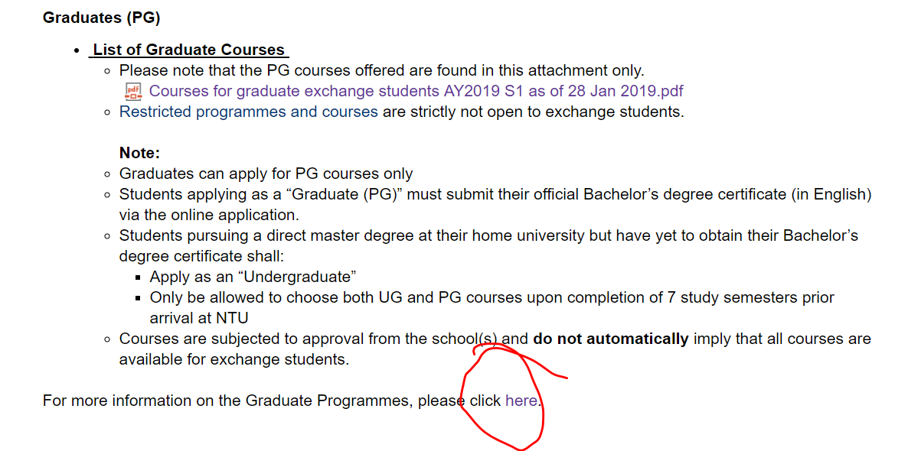
Podrobné info o zápisu předmětů pro exchange studenty - pečlivě přečíst (+PG anotace): https://global.ntu.edu.sg/GMP/GEMTrailblazer/GEMTrailblazerexchange/Beforeyouapply/Pages/CourseSelection.aspx

Které dokumenty jsou potřebné k přijetí na zahraniční vysokou školu?
Transcript of records z ČVUT, scan bakalářského diplomu, pokud máte, scan pasu, průkazové foto splňující jejich kritéria (mají na to někde návod)

Jakým způsobem se dokumentace k přijetí vyřizuje?
Nahrává se na webu k vaší online application
V jakém jazyce jste studoval/a na zahraniční vysoké škole?
angličtina
Jaké dokumenty jste před odjezdem musel/a odevzdat na studijním oddělení fakulty?
Studijní plán před odjezdem – list předmětů, které plánuji studovat na NTU s přiřazenými českými ekvivalenty z mého studijního plánu na ČVUT
Jaké dokumenty jste před odjezdem musel/a odevzdat na zahraničním oddělení rektorátu ČVUT?
Studijní plán před odjezdem, potvrzení o pojištění na celou dobu pobytu, potvrzení o zápisu do ČVUT semestru (v semestru, který strávíte v zahraničí, si zapisujete do KOSu předmět Praxe – platí pro FS)
Bylo nutné žádat o vízum? (pokud ano, popište postup)
Nežádá se o vízum ale o Student pass – místní doklad, něco jako občanka. NTU pošle podrobné informace, jak to udělat. Před odjezdem se vyplní online žádost a zaplatí kartou online. Po nějaké době (trvá to) vám vystaví IPA letter – předběžné schválení, že vám dají Student pass. Na IPA je i vaše přidělené FIN číslo, které je něco jako číslo občanky a budete ho potřebovat např. při shánění bydlení off-campus.
Po příletu do Singapuru získáte na letišti automaticky turistické vízum, bezplatně, které platí 90 dní. Měli byste jim ukázat, že máte IPA dopis. V prvních týdnech semestru si na univerzitě vyřídíte a vyzvednete Student pass. Na to potřebujete fotku splňující jejich kritéria, doporučuji připravit si ji předem – vyžadují čistě bílé pozadí.
Jakého jste využil/a typu zdravotního pojištění? (orientační cena; výhody, nevýhody; vyžaduje zahraniční škola nějaké speciální pojištění).
ISIC cestovní pojištění – Roční, tarif IDLZ, zeměpisná zóna 2 – Svět + odpovědnost za škodu. Cena 2900Kč. Pro studenty je to nejlevnější varianta, krytí léčebných výloh je srovnatelné s jinými pojištěními. Dá se koupit i pouze na půl roku. Škola speciální pojištění nevyžaduje
Potřeboval/a jste nějaké očkování?
Do Singapuru žádné očkování asi není potřeba, do všech okolních zemí ano. Očkování si tedy určitě zařiďte, protože do Indonésie nebo alespoň Malajsie cestovat určitě budete.
Do jihovýchodní Asie se obecně doporučuje: břišní tyfus, obě žloutenky. Vzteklina a antimalarika podle mě nejsou nutné – to si rozhodněte sami. Pokud se chystáte k lidožroutům na Papuu Novou Guineu, tak asi ano. :D
VZP Klub pevného zdraví zpětně vyplácí příspěvek 500Kč/rok, pokud si schováte účtenku.

Cesta tam a zpět
Doprava do místa pobytu, orientační cena, tipy pro výhodné zakoupení jízdenky či letenky.
Nejlevnější jsou letenky od Scoot (nízkonákladová odnož Singaporean Airways), který nabízí přímý let Berlín-Singapore za méně než 10 000Kč zpáteční. Je ale potřeba kupovat brzy. Taky se vyplatí se zaregistrovat do jejich věrnostního programu. Každý kdo se zaregistruje, dostane 20% slevu, která se dá uplatnit hned na první zakoupený let. Berlín-Singapur lze potom zakoupit za cca 8 tisíc. Určitě sledovat levné letenky kamkoliv do Jihovýchodní Asie na webech jako například: https://www.cestujlevne.com/ . Lety po Jihovýchodní Asii jsou pak už levné.
Jinak já cestoval společně s druhou studentkou z ČVUT po stejné ose: „Já jsem letenku kupovala v březnu, kdy už ty nejlevnější od Scootu byly pryč. Na cestuj levně jsem našla akci na let s Qatar Airways z Budapešti do Penangu (Malajsie), do Budapešti jsem jela autobusem, z Penangu letěla s AirAsia. Celkově tam a zpět za 12 000Kč.“
Procedura na hranicích - co mít u sebe?
Na letišti v Singapuru je vše bez problému, je potřeba mít pas, IPA letter a Letter of Acceptance. Na pozemní hranici s Malajsií na tyhle dokumenty nejsou moc zvyklí, tak si občas nevědí rady. Možná vás tedy na cca hodinu, dvě zdrží, protože budou zjišťovat, co s těmi dokumenty mají dělat. Nakonec vše ale dopadne dobře.
Pick up nebo samostatná cesta z letiště.
Z letiště jezdí metro přes centrum města až ke kampusu. Univerzita je na druhém konci Singapuru, takže to trvá přes hodinu, ale je to snadné a levné. Ze stanice metra Pioneer jezdí univerzitní shuttle „Campus Rider“, zdarma, přímo na kampus. Metro nejezdí mezi cca půlnocí a šest ráno. V noci vás na kampusu ale stejně neubytují.

Průběh studia
Měnil/a jste během pobytu studijní plán?
Ano
Kdy a jak probíhá registrace do kurzů na zahraniční škole? (Jsou nějaká omezení pro výběr kurzů; možnosti změny kurzů.)
Jel jsem v rámci magistra (jsem v prvním ročníku navazujícího), ale na NTU jsem se hlásil jako undergraduate - jako UG totiž můžete zapsat až 2 graduate (říkají jim postgraduate - tedy PG) předměty. Měl jsem nakonec 4 UG a 1 PG předmět.
UPDATE - teď jsem koukal, že si člověk může dle webu zapsat PG předměty, pouze pokud má odstudovaných alespoň 7 semestrů na VŠ. Já měl odstudováno jen 6 semestrů a se zápisem PG kurzů jsem neměl žádný problém - jen jsem musel dodávat transcript of record z čvutu, aby ověřili prerequisity. Takže si to prostudujte lépe (třeba to tam někde najdete), nebo napište maila koordinátorovi - koho se to týká (tedy současných třeťáků bakaláře).

Zápis předmětů na NTU má dvě fáze:
1/ APPROVAL - kdy se ti podívají na prerequisity a na skutečnost, jestli se vyučuje a jestli není předmět rezervovaný jen pro místní
2/ REGISTRATION - to je tvorba rozvrhu

V přihlášce musíš uvést 10 předmětů, které bys chtěl zapsat a oni ti třeba 4 uznají (budou approved). Potom ti některé z těch approved předmětů předregistrují (nemusíš dělat nic - to je před Add/drop). Během Add/drop potom můžeš zaregistrovat ten zbytek, který ti nepředregistrovali, nebo nedali approval. Můžeš taky zažádat o nové předměty, které jsi na přihlášce neuvedl.

Termíny zkoušek a rozvrh se člověk dozví až někdy v červenci, tedy dávno po odevzdání přihlášky na NTU.

Jen pro zajímavost: já jsem měl předregistrovaný 2 předměty z těch 10 z přihlášky. Takže vlastně vše jsem musel doregistrovat až během Add/drop.

Doporučil/a byste nějaký zajímavý předmět/kurz/vyučujícího?
Computational Fluid Dynamics MA4814, Basman Elhadidi
Byla součástí Vašeho studia také praktická stáž/praxe?
Ne
Popište způsob výuky (teorie, praxe, projekty) a hodnocení práce studentů na zahraniční škole a porovnejte s Vaší domácí školou.
Já jsem se pro tu školu rozhodl vlastně hlavně na základě toho, že jsou snad 11. nebo teď 12. nejlepší univerzitou na světě. Měl jsem teda docela vysoký očekávání. Ty se vcelku naplnily - mají tam fantastický podklady ke studiu (nahrávány přednášky, někdy online kurzy, který běží paralelně s přednáškou...) a občas člověk narazí na výborný profesory (tahle část mě ale trochu zklamala - mají tam občas taky docela průměrný učitele - záleží na koho narazíte).

Očekávejte:
- obsáhlejší předměty, člověk jich má taky jen 5
- tisíckrát lepší podklady ke studiu než na FS
- více projektů, zadání a domácích úkolů během semestru než na FS
- více průběžných testů než na FS (práce a testy během semestru jsou většinou 40% z výsledné známky)
- spravedlivější zkouška – většinou trvá 2.5 hodiny a je skutečně rozsáhlá, rozhodně to ale dobře odrazí, jak člověk předmětu rozumí
- více teamwork
- méně cvik
- teměř žádné opisování, či podvádění
Jaká je kvalita výuky na zahraniční škole ve srovnání s domácí?
Záleží na výběru kurzů, ale moje předměty byly z hlediska odbornosti na podobné úrovni. Z každého předmětu jsem si toho odnesl ale mnohem více (než na ČVUT), protože byly rozsáhlé a s výbornými podklady.
Jak jste získával/a studijní/pracovní materiál na zahraniční škole? (Byl přidělován v rámci výuky či jej bylo nutné koupit?)
Záleží na učiteli.
Jaká je vybavenost kampusu?
Kampus Nanyang Technological University je stejně jako škola řazen mezi nejlepší na světě. Je velmi moderní a funkční a zařízen s ohledem na to, že v něm studenti opravdu tráví skoro všechen svůj čas, neboť je umístěn na samém okraji města, poměrně izolován, a většina studentů v něm i bydlí. K dispozici je množství míst, kde se dá studovat, pracovat nebo odpočívat a několik univerzitních knihoven s výborným vybavením audiovizuální technikou (obyčejné počítače, počítače s více monitory, s 3D monitory, buňky pro práci na skupinových projektech…).
Na celkové kvalitě života a studia na NTU je jednoznačně znát dostatek financí. V tomto ohledu asi nelze s českými univerzitami srovnávat
Jaká je dostupnost počítačů (přístup na internet; potřeba vlastního notebooku; možnosti tisku a kopírování)?
Všechno je dostupné v několika knihovnách, ale notebook je potřeba, pokud chcete pracovat i doma.
Pořádá zahraniční škola a/nebo místní studentská organizace nějaké speciální akce pro výměnné studenty?
Ano, určitě vás budou informovat.
Byl/a jste během studia v zahraničí začleněn/a do studijních skupin s místními studenty?
Ano

Praktické otázky pobytu
Kde jste během studijního pobytu bydlel/a?
Offcampus, v blízkosti stanice Pioneer odkud jezdí shuttle – Campus Rider.
Cena Vašeho ubytování – měsíčně.
1000 SGD, cca 16 500Kč – ale bydlení jsem měl pronajaté společně s další studentkou a platil jsem tedy polovinu.
Popište ubytování a vysvětlete, proč jste zvolil/a právě tento druh ubytování (uveďte vybavenost kolejí/bytu; připojení na internet; co si přivézt; možnost ubytování na kolejích večer nebo o víkendu)
Bydlení off-campus je výrazně dražší a horší. Kolej stojí mezi 300-400 SGD/měsíc a off-campus je minimálně třeba dvakrát tolik. Já jsem se rozhodl pro off-campus jen kvůli tomu, že jsem chtěl bydlet v koedukovaném pokoji, což on-campus není dovoleno. Určitě si zařiďte on campus bydlení!
Jak a s jakým předstihem si zařídit ubytování?
Je potřeba hlídat deadliny, které vám přijdou společně s letter of acceptance. Moje deadliny pro zajímavost byly:
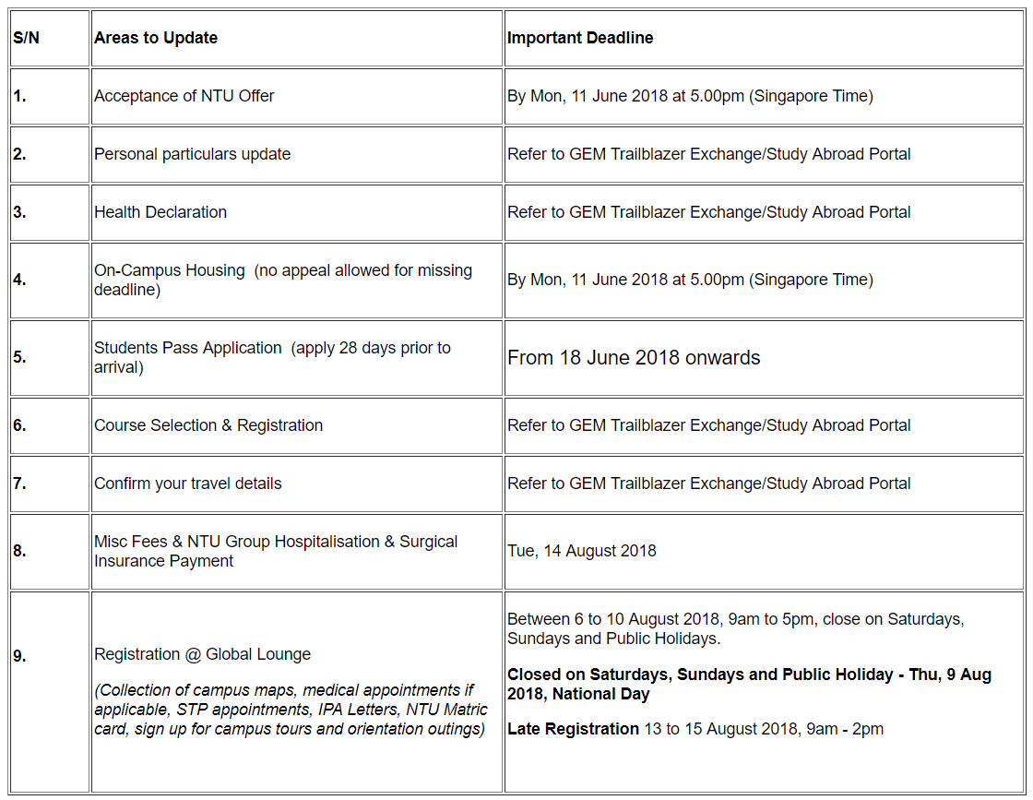
Jaké jsou možnosti stravování studentů v místě pobytu?
Všude jsou levné jídelny-food courty, na univerzitě i ve městě.
Jaké jsou orientační ceny potravin? (porovnejte s cenami v ČR)
Hotová jídla ve food-courtech jsou velmi levná. Potraviny v supermarketech v průměru srovnatelné (levné ovoce a zelenina, ale pochopitelně drahé mléčné výrobky a pečivo). Alkohol extrémně drahý.
Jaké jsou možnosti místní dopravy? (MHD, kolo, pěšky, orientační ceny)
Metrem a autobusem se dá dostat všude. Platí se vždy za kilometr pomocí nahraného kreditu na školní kartě (jako ISIC) nebo speciální MHD kartě, kterou si můžete koupit – pak je to levnější než platit cash. Existuje bike sharing Ofo, ale já ho nevyužila. Po kampusu jezdí zdarma shuttle busy. V Singapuru mají vlastní verzi Uberu, jmenuje se Grab a funguje v celé Jihovýchodní Asii.
Jaké formality je třeba vyřídit po příjezdu (např. povolení k pobytu)?
Orientation jsem vynechal a nikomu to nevadilo. Určitě je potřeba udělat matriculation na univerzitě – zajdete do Global Lounge na kampusu a dostanete Matriculation card (jako ISIC). Později se na univerzitě vyřizuje Student pass.
Měl/a jste zkušenosti s lékařským ošetřením v zahraničí?
Ne
Pracoval/a jste během studia?
Ne
Jaké jsou podmínky pro práci/brigádu pro české studenty?
Není to možné
Tipy na využití volného času (sport; kultura; výlety; finanční náročnost).
Cestovat do Indonésie, Malajsie, Thajska, Kambodži, Vietnamu…

Finance
Jakých finančních zdrojů jste využil/a k financování pobytu?
Příspěvek na podporu mobility ČVUT, Stipendium Stanislava Hanzla ČVUT, Stipendium Nadace pro rozvoj vzdělání.
Jaké byly Vaše průměrné měsíční výdaje během pobytu? 11 100 Kč
a) z toho stravování 3000 Kč
b) z toho ubytování 6500 Kč
c) z toho na cestování a volný čas 1600 Kč
Do jaké míry pokrylo stipendium z ČVUT Vaše výdaje během pobytu? (v %)
70% (náklady na cestování po Asii nezahrnuji) – mé celkové náklady včetně cesty tam a zpět, pojištění, jídla a dlouhého cestování (jednoduše úplně všechno) byly 112 860 Kč (viz níže).
SUMA | 112 860
cesta tam a zpět | 12 288
jidlo | 14 378
cestovani po Asii | 35 491
osobní (drogerie…) | 5 504
student pass | 1 986
semestrální poplatek | 3 118
najem | 30 040
vybavení pokoje | 1 249
NETS (menza,MHD,tisk) | 5 638
pojisteni | 2 900

Jakým způsobem je stipendium vypláceno a kdy jste jej obdržel/a?
Většina byla vyplacena v Kč převodem na můj český účet ještě před odjezdem. Poslední 3 000 Kč jsou vyplaceny po odevzdání potřebných dokumentů na rektorát.
Zkušenosti s bankovními účty/službami (doporučujete účet zřízený v zahraničí; používání české platební karty)
Jednoznačně doporučuji studentský účet UniCredit Bank, ke kterému je skvělé založit si přidružený účet v Eurech. K tomuto účtu je karta, se kterou jsou výběry z bankomatů po celém světě zdarma. Při placení kartou je navíc účinný směnný kurz SGD/EUR dle Master Card, který je velmi výhodný. Pro směnu CZK/EUR použít směnárnu exchange v Kaprově ulici – podepsat s nimi rámcovou dohodu a pak lze provádět výměny bezhotovostně. Dostanete také lepší, devizový kurz. Více info zde: https://www.exchange.cz/deviza
Mnohem lepší, než platit kartou k českému účtu v CZK (na kurzu ušetříte tisíce korun).
Platil/a jste zahraniční škole nějaké poplatky (za studentskou kartu, pojištění, kopírování, materiál, apod.)?
Semestrální poplatek byl 3 118 Kč. Tisk je levný.

Uznání zahraničního studia domácí školou
Kolik jste během studijního pobytu získal/a kreditů? Uznávání předmětů ještě neproběhlo.
Kolik z nich Vám bylo domácí školou uznáno?
Z jaké kurzy Vám byly domácí školou uznány(povinné, povinně volitelné, volitelné)?
Věděl/a jste předem, které kurzy budou domácí školou uznány?
Jak probíhá uznání na domácí škole a jakým problémům jste v souvislosti s tím musel/a čelit?
Jaké dokumenty jste museli odevzdat na zahraničním oddělení rektorátu?

Hodnocení pobytu, rady a doporučení
Ohodnoťte odborný přínos studijního pobytu.
Jak jsem psal už výše – předměty jsou mnohem obsáhlejší a člověk se toho neučí výrazně více. Navíc jsem si mohl vybrat jakékoliv předměty (počítám s tím, že budu prodlužovat), takže jsem se díky tomu naučil věci, na které bych normálně nenarazil.
Mnohem lépe se mi studovalo v kolektivu dobře motivovaných studentů.
Ohodnoťte osobní přínos studijního pobytu.
Myslím, že mě množství různých skupinových projektů naučilo efektivněji pracovat ve skupině více lidí – toho bych se na naší fakultě asi nenaučil (skoro veškerá zadání jsou individuální). Zlepšil jsem se také v angličtině samozřejmě.
Ohodnoťte informace a podporu poskytnuté domácí školou – v případě nespokojenosti uveďte konkrétní nedostatky
Organizace výjezdů v rámci MBD je fantastická, paní Bošková to řídí výborně. V porovnání s výjezdem na Erasmus bylo vše mnohem jednodušší (to je dané asi nižší úrovní byrokracie, protože na výjezd přispívá jen jeden subjekt).
Ohodnoťte informace a podporu poskytnuté zahraniční školou - v případě nespokojenosti uveďte konkrétní nedostatky
NTU přijímá každý semestr tisíce exchange studentů, takže celý proces funguje dobře.
Měl/a byste zájem o nějaký další pobyt v zahraničí?
Určitě bych zájem měl. Nechci ale už prodlužovat, takže se na žádný exchange už asi nevydám.
Co jste po absolvování pobytu nejvíce ocenil/a? Že mi celý pobyt vyšel finančně tak dobře.
Setkal/a jste se během pobytu s nějakými závažnými problémy? Ne
Odkaz na fotogalerii, blog apod. Nemám

